
Муниципальное бюджетное общеобразовательное
учреждение Новоивановская средняя общеобразовательная школа Зерноградского района

347726, Ростовская область
Зерноградский район , с.Новоивановка ул.Школьная, дом №24
Телефон/факс: 94-2-76
E-mail: novivschool8@bk.ru
 | 05.04.2022 | № | 48

Информационная справка о проведённых мероприятиях в рамках «Всемирного дня распространения информации о проблеме аутизма»

31 марта 2022 года в МБОУ Новоивановской СОШ прошел информационный классный час для учащихся начальных классов «Люди как Люди», посвященный Всемирному дню распространения информации о проблеме аутизма, который отмечается 2 апреля.
Мероприятие направлено на распространение информации о детях с аутизмом, их возможностях и особенностях, о том, как они воспринимают информацию, общаются и выражают эмоции.
Люди с РАС- это не какие- то иные, странные, другие, а точно такие же люди, которым необходимо больше понимания, поддержки и уважения.
Учащиеся с интересом посмотрели видеоролик о мальчике с РАС, который он снял сам о себе, мультфильм «Ёжик», где в доступной форме была представлена информация об особенностях детей с аутизмом, как с ними общаться, играть, дружить, делились о том, что посмотрели.
Посохова М.С учитель-логопед и школьный психолог обратили внимание детей на то, что мы все похожи, подробно остановились на том, что важно помнить, что хотя ребенок с аутизмом ведет себя не так, как другие дети, у него есть чувства и ему не безразличны другие люди.
Учащиеся активно принимали участие в играх, направленные помочь детям лучше понять жизнь с аутизмом.
Игра «Встаньте те, кто…» направлена на то, чтобы в игровой форме показать детям, в чем они похожи.
Для учащихся 5-6 классов классные часы с презентациями, с просмотром и обсуждением видеоролика «Мы просто другие»., для учащихся 7-9 классов тематические беседы.
В конце мероприятия педагоги подробно остановились на советах, как подружиться с аутичным ребенком.
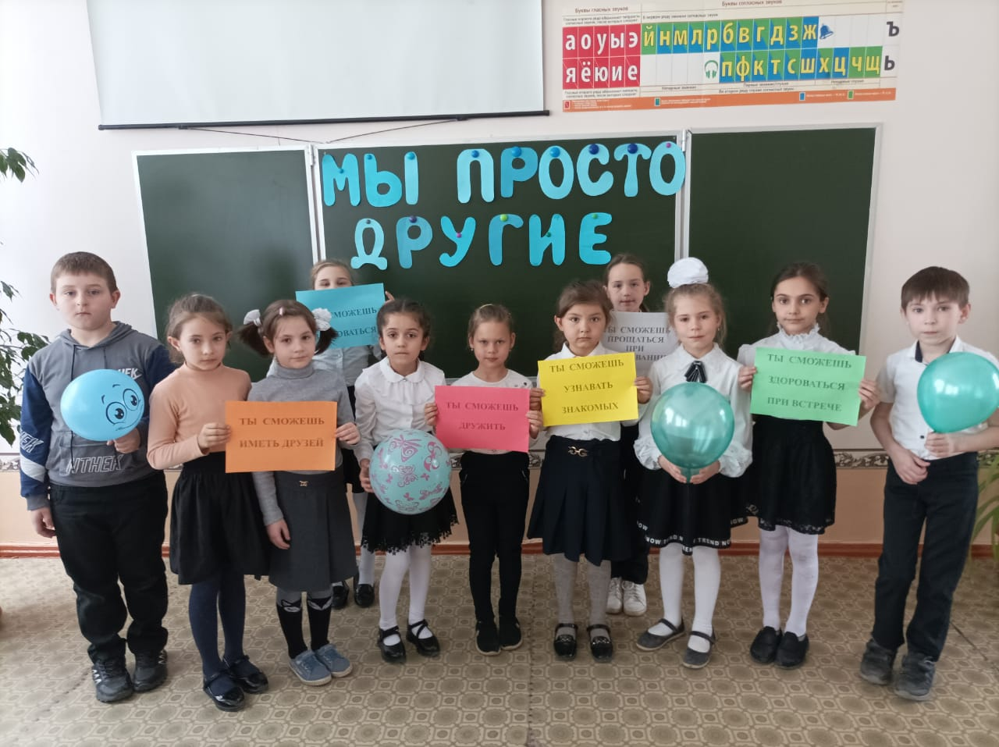
Информация о проведенных мероприятиях в рамках Всемирного дня распространения информации о проблеме аутизма была размещена на сайте школы.

